


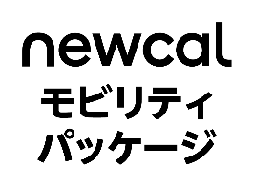
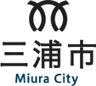

２６０６９ＲＫ ２０２６年９月２４日
公民連携にてシェアサイクルを通じたまちづくり、地域課題の解決を目指します

シェアサイクルを活用したまちづくり推進等に関する連携協定を締結

市有地へのステーション設置加速＆三浦市内全ステーション含めたHELLO CYCLING利用促進施策も近日実施予定

神奈川県三浦市（以下 三浦市）と京浜急行電鉄株式会社（本社：横浜市西区、取締役社長：川俣 幸宏、以下 京急電鉄）、株式会社サンオータス（本社：横浜市港北区、代表取締役社長 北野 俊、以下 サンオータス）、OpenStreet株式会社（本社：東京都港区、代表取締役社長CEO 工藤 智彰）は、2026年10月１日（木）にシェアサイクルを中心に、三浦市民および来訪者の自転車利用の利便増進・回遊性の向上を図るなど、双方の資源を有効に活用した取り組みを通じて、三浦市の持続的な発展に寄与することを目的に「シェアサイクルを活用したまちづくり推進等に関する連携協定（以下 本協定）」を締結します。

京急電鉄とサンオータスは、2025年12月に「三浦市エリアシェアサイクル共同事業体」を設立し、2026年２月からOpenStreetが提供する国内最大級のシェアサイクルサービス「HELLO CYCLING」（以下 HELLO CYCLING）のサービスを三浦市内全域で展開しており、25ステーション開設し、総利用回数は4300回を突破しています。
今回、本協定の締結を契機に、これまで京急線の駅周辺など民間用地を中心に展開してきた「HELLO CYCLING」のステーションを、三浦市内の公園などの「市有地」へ新設するとともに、利用促進施策などに取り組むことで、市民の日常生活や観光客のさらなる利便性向上を図ります。
また、三浦市内の全ステーションを含めた京急沿線全域でのHELLO CYCLINGと京急プレミアポイントとの連携利用促進施策についても近日発表予定です。
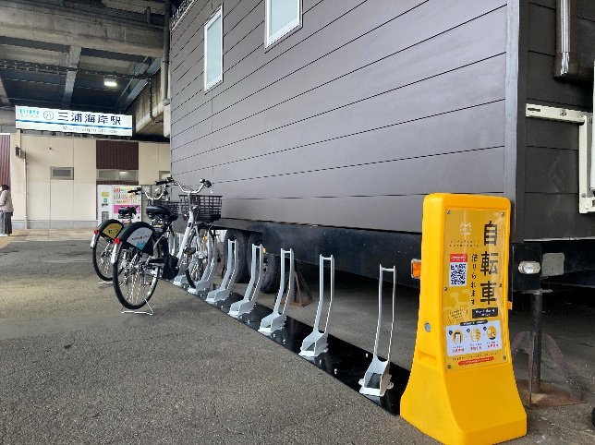
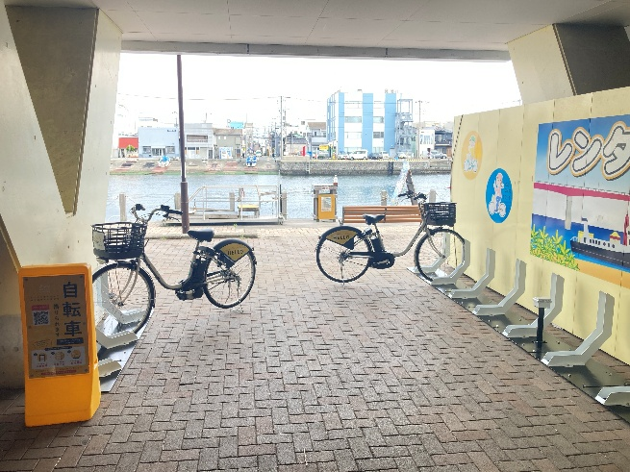

４者は、今後も三浦市内でのシェアサイクルを通じたまちづくり推進等に取り組むことで、地域の回遊性向上や地域課題の解決に取り組んでまいります。詳細は別紙のとおりです。

【資料配布先】 国土交通記者会、ときわクラブ、横浜経済記者クラブ、横須賀市政記者クラブ
参考画像1
【この資料に関するお問い合わせ】
三浦市 市長室 小林・小野 TEL.046-882-1111 Mail.seisaku0202@city.miura.kanagawa.jp
京急電鉄 新しい価値共創室（広報担当）川村・新井 TEL.045-225-9355 Mail.keikyu-koho_b7n@keikyu-group.jp
サンオータス モビリティ事業部 柏原 Mail．s-kashihara@sunautas.com
OpenStreet 広報担当 仙石 Mail. pr@openstreet.co.jp
別 紙
１．「シェアサイクルを活用したまちづくり推進等に関する連携協定」について
（1）三浦市における移動の背景と課題
三浦市では、行政施設や医療機関、商業施設が集積する地域と駅の距離が離れている点や、勾配の
ある地域、路線バスが走行できない狭小な道路が点在する地域があるなど、市民や観光客の移動手段
の確保に地理的な課題を抱えていました。本協定の締結を契機に、市有地へのステーション設置を加
速させることで、これら地域の移動課題の解決を目指します。
（2）名称
シェアサイクルを活用したまちづくり推進等に関する連携協定
（3）目的
三浦市、京急電鉄、サンオータス、OpenStreetが相互協力および連携のもと、シェアサイクル事業の提供を中核に、三浦市民および来訪者の自転車利用の利便増進・回遊性の向上を図るなど、双方の資源を有効に活用した取り組みを通じて、三浦市の持続的な発展に寄与する。
（4）協定締結日
2026年10月１日（木）
（5）主な対象エリア
三浦市内全域
（6）連携事項
①まちづくり推進に関すること
②観光・地域振興に関すること
③災害時の移動支援に関すること
④脱炭素社会の実現に向けた取組に関すること
⑤その他上記の施策に付随する事項
（7）各社の役割
会社名 | 役割
三浦市 | 市有地におけるステーション用地の確保、三浦市民等への周知および広報
京急電鉄 | 鉄道やバス等と連携を目指した二次交通網の拡充・施策立案、市有地以外の（エリアマネジメント活動と連携した）ステーション用地の確保、MaaS基盤と連携したシームレスな移動環境の整備、利用者への周知および広報
サンオータス | 事業運営全般、シェアサイクル事業実施に係る施設および機材の整備・維持管理、市有地以外のステーション用地の確保、利用者への周知および広報
OpenStreet | 事業運営全般、シェアサイクルプラットフォームとなるアプリケーションおよびシステム・付随する機器類の提供、各種データの収集および整理、報告書作成業務
２．協定締結式について
10月１日（木）に協定締結式を実施いたします。
（1）日 時 2026年10月１日（木）10時00分から11時00分
（2）場 所 三浦市民交流センター ニナイテ
（神奈川県三浦市初声町下宮田５－16ベイシア２階）
（3）協定式内容 ・協定概要説明、今後の取り組みについて
・代表者挨拶
・署名式
・記念撮影
（4）登壇予定者 三浦市：三浦市長 出口 嘉一
京急電鉄：取締役社長 川俣 幸宏
サンオータス：代表取締役社長 北野 俊
OpenStreet：代表取締役社長CEO 工藤 智彰
（5）取材希望 取材希望の方は，本リリース最終頁添付の取材希望をご提出ください。
一般の方のご参加はできません。報道関係者のみご参加可能です。

３．「三浦市エリアシェアサイクル共同事業体」について
（1）設 立 2025年12月３日（水）
（2）構成企業 京急電鉄、サンオータス
（3）目 的
京急電鉄の地域連携ネットワークや地域特性への知見を活かし、サンオータスへのステーション用地情報の連携や共同での設置戦略の立案を行います。このような共同事業体の設立は、鉄道事業者として初めての取り組みです。
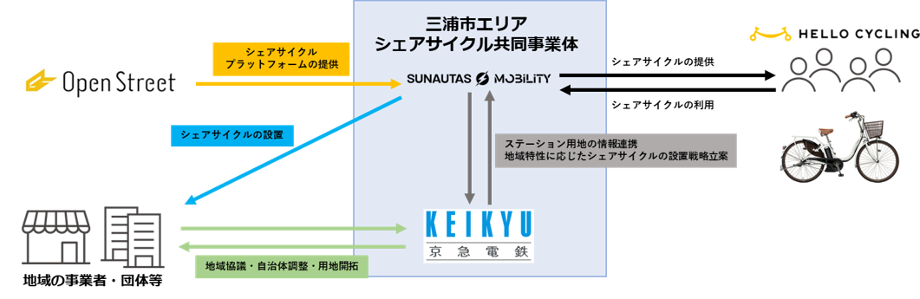

※当共同事業体は、本協定に基づくシェアサイクル事業の実際の運営主体（京急電鉄・サンオータス）となります。

４．「HELLO CYCLING」の三浦市内全域での営業について
（1）営業開始日 2026年２月27日（金）
（2）導入サービス
シェアサイクル「HELLO CYCLING」シティサイクルタイプ（運営：株式会社サンオータス）
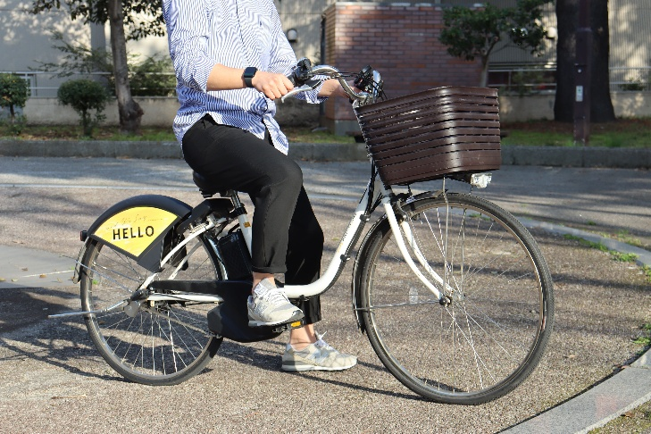


（3）利用方法 HELLO CYCLINGアプリより自転車をご予約のうえ、ご利用ください。
（4）ＵＲＬ HELLO CYCLINGホームページ https://www.hellocycling.jp/
HELLO CYCLINGアプリダウンロード https://www.hellocycling.jp/app/openapp
（5）設置ステーション ステーション設置情報は、HELLO CYCLINGホームページ内「ステーションマップ」をご確認ください。（https://www.hellocycling.jp/map/）

５．京急沿線で開設済みの主なモビリティステーションについて
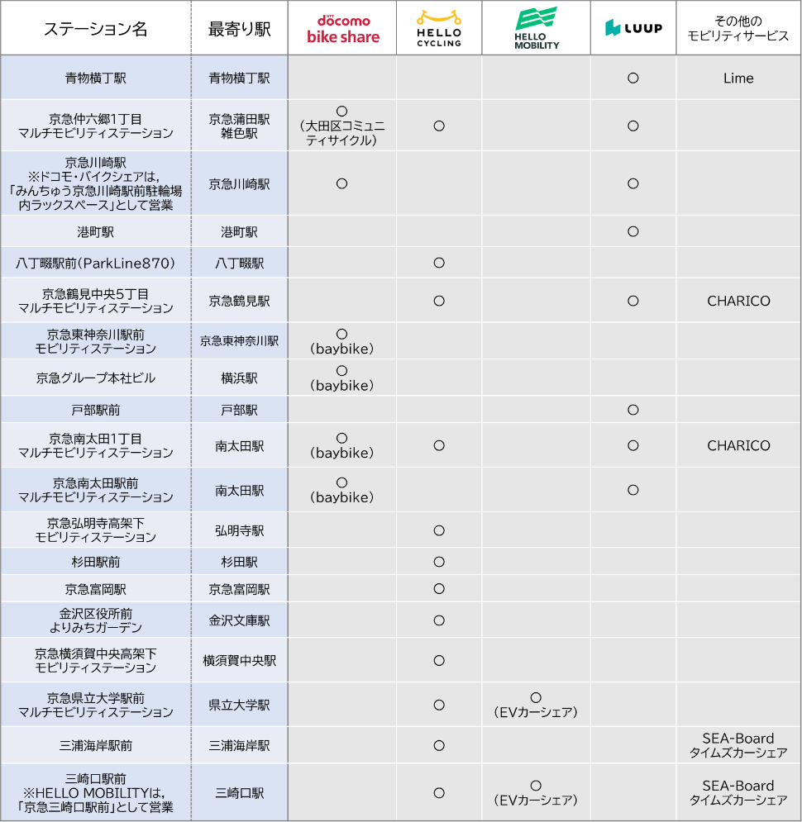

モビリティポートの所在地については、newcalサイト内のマップからもご確認いただけます。
ＵＲＬ https://newcal.jp/map/

参 考
１．各社の取り組みについて
（1）京急電鉄
京急グループ総合経営計画（沿線価値共創戦略）に基づく京急沿線エリアマネジメント構想「newcalプロジェクト」において、「newcalモビリティパッケージ」として、沿線地域の事業者や自治体とともにエリア特性に応じたモビリティ整備を進めています。これまでに京急沿線に140拠点を超えるモビリティステーションを開設しました。
（2）サンオータス
サンオータスは、京急電鉄と2022年７月19日（火）に締結した「新モビリティを活用した沿線エリアの回遊性活性化連携協定」のもと、多様なモビリティを京急電鉄と連携して展開しています。神奈川県内では100か所以上のモビリティステーションを展開し、三浦半島では脱炭素の取り組みとして京急電鉄はじめ各自治体とも連携しながら地域活性、２次交通課題の解消に向けた取り組みを行っております。
（3）OpenStreet
OpenStreetは、電動アシスト自転車や電動サイクルなどのシェアリングサービス「HELLO CYCLING」、小型EV、EVスクーターのシェアリングサービス「HELLO MOBILITY」を29都道府県で展開し、約13,400カ所にステーションを設置しています。車両台数は約56,000台を超え、約527万人の会員の皆さまにご利用いただいています。

２．「newcalモビリティパッケージ」と取り組み事例について
生活圏における駅から先の２次交通や、高齢化が進む地域の足としての新モビリティ、乗ること自体が楽しみな観光型モビリティなどを整備する活動「newcalモビリティパッケージ」として、newcalファミリーとともに多様なモビリティ整備を進めています。拠点拡大を通じ、地域における移動の課題を解決し、将来のモビリティ先進地域となることを目指しています。

（1）駅周辺やまちなかへのシェアモビリティ共同設置「newcalモビリティパッケージ」
newcalファミリー等が展開するシェアモビリティ事業の拠点（貸出ポート）を共同で開設しています。駅･高架下等の社有地、地域店舗、公園等の近隣用地に新設したポート情報をMaaS検索へ反映することで、利用しやすい環境を整備、草の根的な拠点開発を通じて、京急沿線のモビリティ先進地域化を目指します。
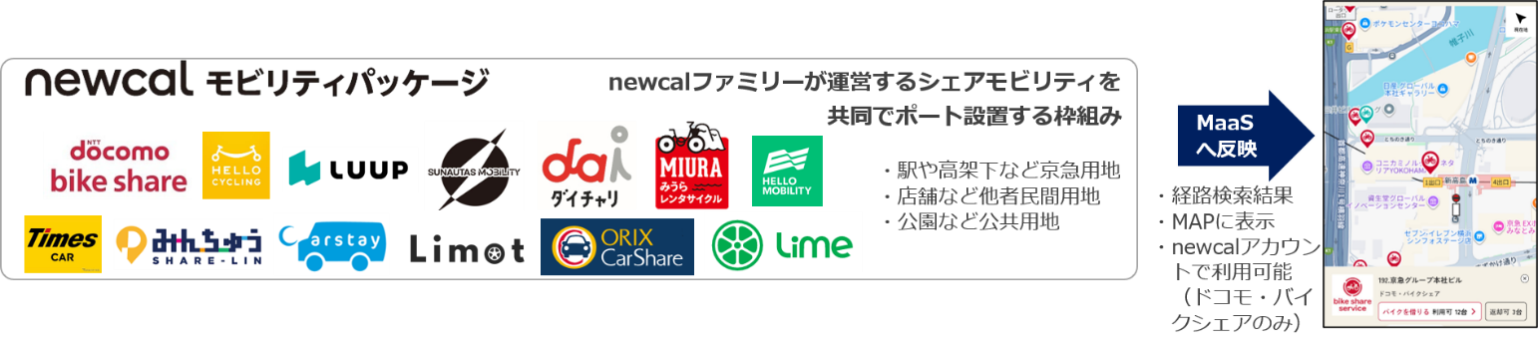

（2）他社との連携など地域交通コンソーシアムの組成
2024年に、㈱ドコモ・バイクシェアおよび㈱Luupそれぞれと、モビリティ拡充を通じた沿線価値向上に関する連携協定を締結、横浜地区では両者をはじめ鉄道、シェアモビリティ、水上交通など交通事業者７などから構成される「関内関外都市交通ネットワーク」を組成し、将来的なMaaS連携を想定した地域全体でのポート設置などに取り組みました。
また、三浦半島エリアでは、神奈川県および㈱サンオータスと、脱炭素に向けた３者連携協定を締結し、電動モビリティやMaaSの普及啓発・利用促進に共同で取り組んでいます。

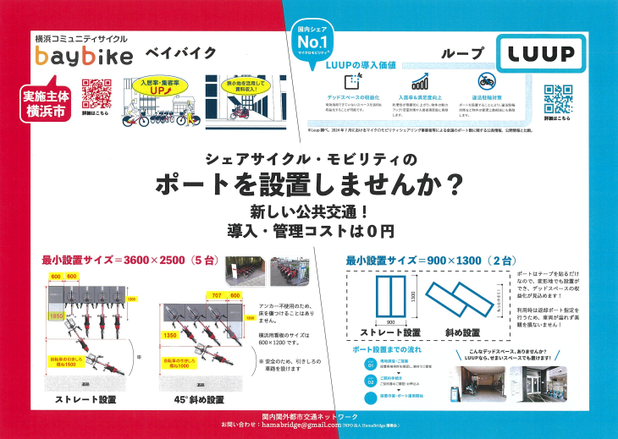

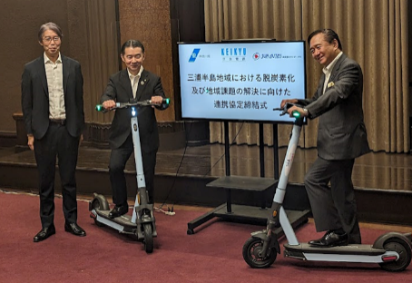
関内関外都市交通ネットワーク
の設立と共同でポート設置提案
神奈川県・サンオータスと
三浦半島での３者連携協定を締結
シェアモビリティ２社と
それぞれ連携協定を締結



（3）各エリアでの地域交通実証の推進
地域が抱える様々な交通課題の解決や低炭素型交通の確立に向け、グリーンスローモビリティ（時速20km未満で公道を走ることができる小型電動車）の導入を進めています。京急電鉄がコンソーシアムに参加する「BASEGATE横浜関内」の2026年３月の開業に合わせた事業化に向け、みなとみらい関内地区において、観光コンテンツ実証として、ガイド付きツアーの実証を進めています。
また、横浜市金沢区では急勾配な坂道や狭い道路が多く、バス停や駅へのアクセスが容易でない地域がある京急富岡エリア住宅地において、2018年から地域交通「とみおかーと」実証実験を実施し、2025年12月に本格運行を開始しました。
これら地域交通の運行ノウハウを基に、LocaliST㈱と共同で「地域モビリティプロデューサー」事業として、神奈川県、品川区、箱根町など他地域へのモビリティサービス構築支援などのコンサルティング事業も開始しています。

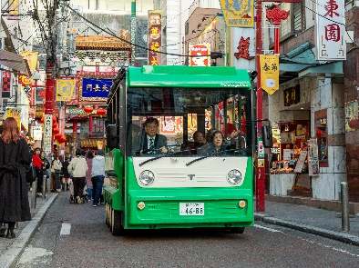
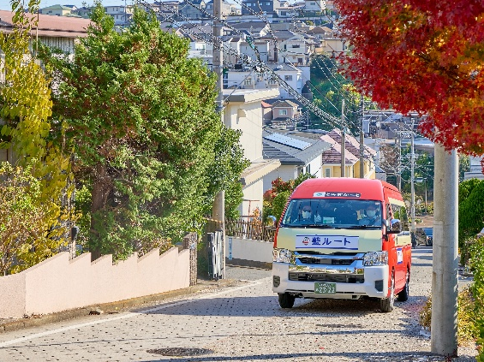
京急富岡エリア地域交通
「とみおかーと」

グリーンスローモビリティによる
実証実験の様子

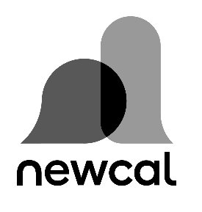
３．京急沿線エリアマネジメント構想「newcalプロジェクト」について
（1）開始日 2024 年３月 14 日（木）
（2）名称 「newcal（ニューカル）プロジェクト」
（3）名称の由来 「New」＋「Local」
新しいローカル（Local）のあり方を地域の方々と⼀緒になって生み出し、その地域ならではの新しい魅力を発見（New な発見）し、より多くの人に届けていく構想です。
「Local」のあり方が今後も注目される中、京急グループがその「新しい Local」のあり方を、エリアマネジメントによって見出していく意思も込めています。
また、「ニューカル」という響きは、「new culture = カルチャー」を感じさせ、その地域ならではの新しい文化を地域の方とともに生み出していく想いも込めています。
（4）目的
京急グループ総合経営計画「沿線価値共創戦略」において重視する、地域との連携を具体化する４つの共創活動の「組織化」「地域拠点整備」「MaaS 整備」「モビリティ整備」の推進を通じた将来像として、デジタル基盤とともに沿線地域が一体となったサービス「EaaS（ENSEN as a Service）」の構築を目指します。
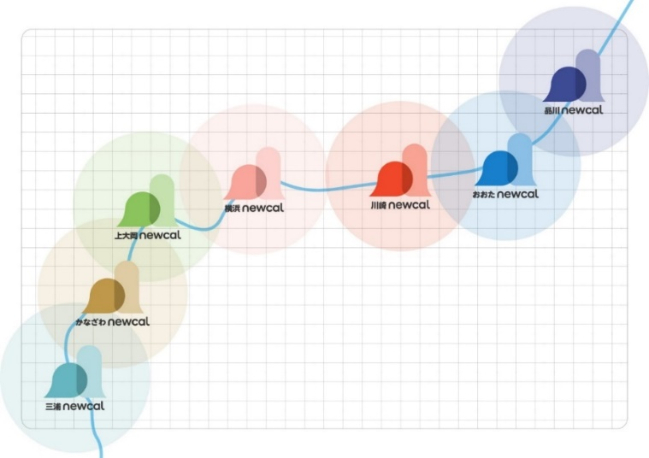

沿線７つのエリアでnewcalの共創活動を展開

「シェアサイクルを活用したまちづくり推進等に関する連携協定」
協定締結式 ご取材返信用紙

ご出席の可否を９月30日（水）までに三浦市市長室までご返信いただければ幸いです。
□出席 □欠席 （敬称略）
社名
メディア名 | 所属セクション：
出席者名 | 氏名：
出席者名 | 氏名：
出席人数 | 全 名
TEL・FAX | TEL ： FAX：  携帯 ：
e-mail
返信メールアドレス：seisaku0202@city.miura.kanagawa.jp
返信用FAX番号：046-882-2836（市長室あて）

